Estimadas familias:
Esperamos que se encuentren con salud y armonía, sobrellevando este momento que nos toca vivir. Como siempre agradecerles por el gran trabajo que están haciendo desde sus hogares con compromiso y responsabilidad.
Esta semana realizaremos encuentros virtuales con los chicos, en pequeños grupos para trabajar sustantivos comunes y propios, género y número. Ya les pasaremos los turnos y los enlaces para acceder a las mismas. Les recordamos que estamos disponibles para aclarar dudas, consultas o realizar alguna inquietud, sólo lo tienen que plantear a través de nuestros correos electrónicos y articulamos los medios para dar respuestas a las mismas.
Cordialmente Seño Vale y Seño Bety

Actividades
Lunes 10 de agosto de 2020
Me siento muy feliz porque……………………………………………………………………..
Lengua y Ciencias Naturales

- Lee el texto.
- Subraya con color las partes importantes de las plantas.
- Dibuja una planta y señala las partes.
- Encierra con ( ) las respuestas:
- Según el texto; ¿Qué raíces son comestibles?
- ¿Cómo se llaman las plantas, según el tamaño de su tallo?
- ¿Por qué son tan importantes las hojas?
- ¿Cuál es el órgano de reproducción de la planta?
- Averigua qué árboles hay cerca de tu casa. Escribe sus nombres.

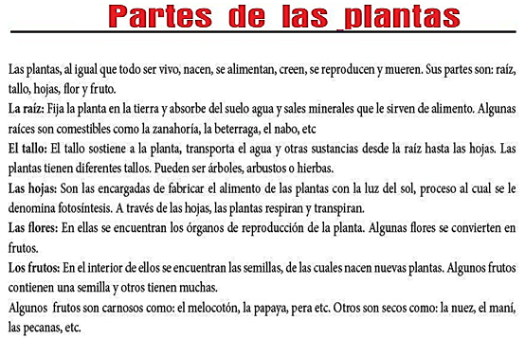

Matemática
Cálculos mentales
Repasamos cálculo mental.
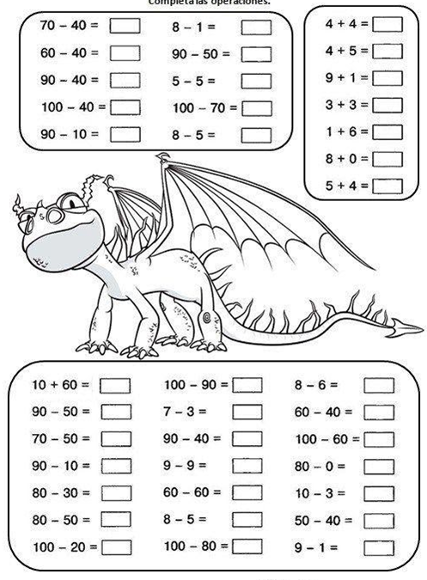
10 + 10 + 10 = | 100 + 100 + 100 =
20 + 20 + 8 = | 200 + 200 +80 =
10 + 5 = | 100 + 50 =
5 +5 = | 50 + 50 =
100 – 50 = | 10 – 5 =
40 – 20 = | 400 – 200 =
10 – 9 = | 100 – 90 =
13 – 4 = | 130 – 40 =

Martes 11 de agosto de 2020

Virgen del Valle dame la posibilidad de poder desarrollar la empatía con mi familia. (Conversamos acerca de qué es ser empático)

Ciencias Naturales

- Encuentra en esta sopa especial, las palabras que nombran los dibujos.
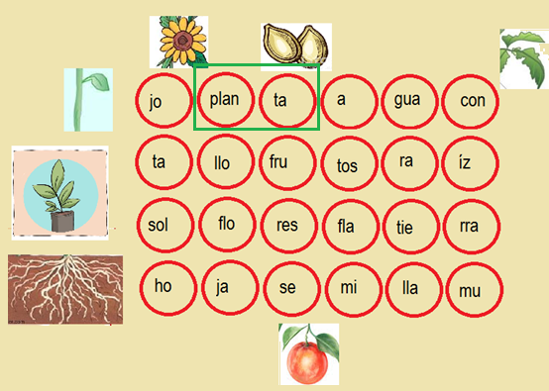
La hoja
- Recolecta 10 hojas secas de distintas plantas, observalas detenidamente e inventa una clasificación para agruparlas.
- Realiza una lista de por lo menos 7 hojas que comemos en nuestra alimentación (recordar las características de la lista).
Matemática
- Completa y resuelve.
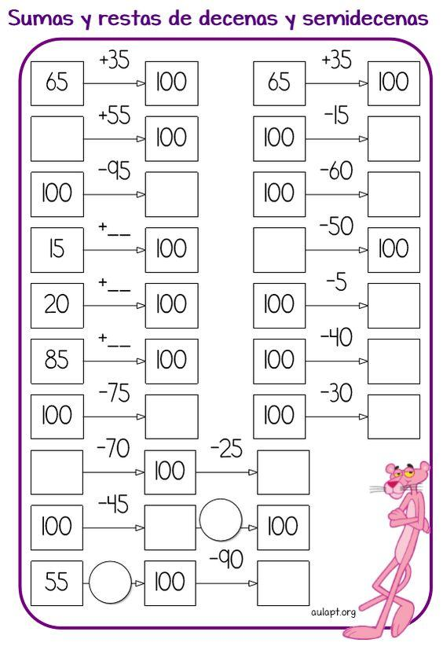

Problema:
- Resolver con los procedimientos trabajados.
Inés y Pablo juntan tapitas para llevar al Hospital de niños. Inés juntó 128 amarillas y 75 rojas mientras que Pablo juntó 156 azules, 12 verdes y 64 amarillas. ¿Cuántas tapitas juntaron entre los dos?
¡A aflojar las manos!
Remarca con el lápiz de escribir. Antes de comenzar, revisa que tenga buena punta.
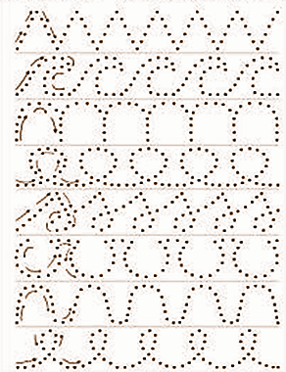

Miércoles 12 de agosto de 2020

Rezamos la oración de la Virgen del Valle
Lengua

- Lee el siguiente texto y completa con sustantivos comunes o propios según corresponda.

Querida _ _ _ _ _ _ _ _ _ _:

¿Cómo estás, amiga? Nosotros estamos disfrutando mucho de estas cortas vacaciones.
Nos hemos hospedado en un _ _ _ _ _ _ _ en la avenida Sarmiento, una de las principales de la ciudad de _ _ _ _ _ _ __ _ _ _ _ _ _.
Ya hemos realizado varios paseos. Conocimos el río _ _ _ _ _ _ __ _ _, la ciudad de _ _ _ _ _ _ __ _ _ y la laguna de _ _ _ _ _ _ __ _ _.
También hemos degustado platos típicos como el _ _ _ _ _ _ __ _ _ y la trucha frita. ¡Riquísimos!
Extraño mucho a mi perrita _ _ _ _ _ _ __ _ _. Pero me tranquiliza saber que tú lo estás cuidando muy bien y te lo agradezco.
Aquí hay muchas piezas artesanales. Te voy a llevar un lindo regalo y otro para tu _ _ _ _ _ _ Alfredo.
Espero que estés bien y te alegre recibir este correo.
Un beso. ROSARIO.

- Remarcar con lápiz con buena punta.

Jueves 13 de agosto de 2020

Señor Jesús protege a mi familia y a todas las familias de la escuela. Rezamos un Padre Nuestro.
Matemática
Tiro al blanco

- Observa con atención el tablero, así tiró Matías y obtuvo 235 puntos.
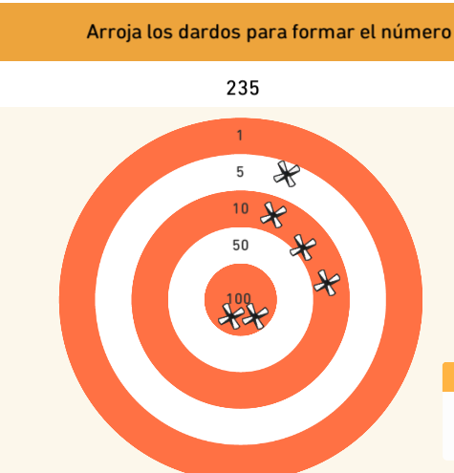
Ahora:
- Dibuja el tablero de Horacio, que obtuvo 283 puntos.
- Dibuja el tablero de Andrés, que obtuvo 342 puntos.
- Resuelve usando los procedimientos trabajados.
- 368 - 145 =
- 390 - 281 =
- 412 - 208 =
2) Armar los números mentalmente y escribe cómo se lee.
- 200 + 100 + 40 + 8 =
- 100 + 100 + 50 + 50 + 40 + 40 + 10 + 10 + 5 + 5 =
Lengua
- Observa las imágenes e inventa una historia
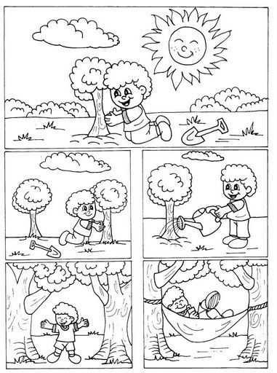
Remarca con el lápiz, recorda que tenga buena punta.
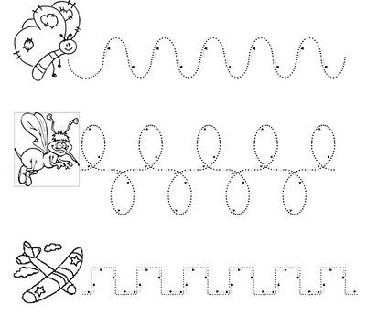
Viernes 14 de agosto de 2020
Lo que más me gustó esta semana fue……………………………………………………………
Matemática
a) Olga gastó $44 en una pantalla solar y $26 en un repelente. Si tenía $100, ¿Cuánto dinero le sobró?
b) En un partido de rugby, Los Tilos anotaron 45 puntos y Olivos, 39. ¿por cuántos puntos ganó Los Tilos?
c) La sala de video del museo tiene lugar para 100 visitantes. ¿Podrán entrar a la vez estos tres grupos?
Escuela n°12: 32 visitantes.
Escuela n°56: 29 visitantes.
Escuela n° 19: 31 visitantes.
Mariela, Martina y Valentina están jugando con dados. La que suma 100 puntos gana. ¿Cuánto le falta a cada una para ganar?
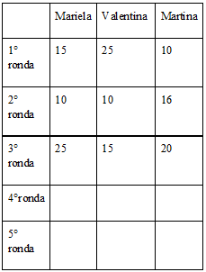
Lengua
- Lee el cuento de Elena Domínguez.
Copia 10 sustantivos comunes en plural y escribe al lado del mismo el sustantivo en singular.
